Tillsynsbegäran – information om höga naturvärden och fridlysta arter i avverkningsanmälan A 44117-2026 i Gotlands kommun
Denna tillsynsbegäran behandlar höga naturvärden i avverkningsanmälan A 44117-2026 i Gotlands kommun som inkom 2026-10-23 och omfattar 16,3 ha.
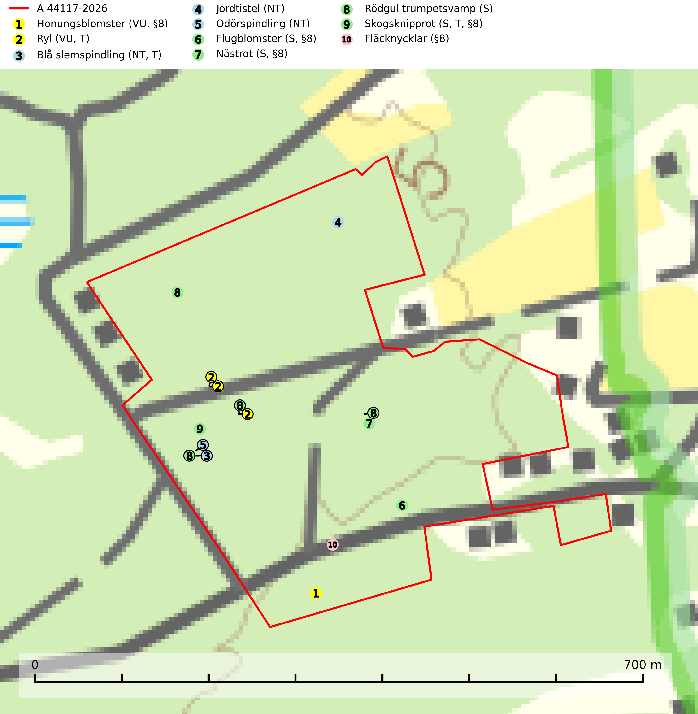
Figur 1. Fyndplatser för naturvårdsarter i avverkningsanmälan. Markörer utan svart kant är placerade på fyndplatsen. Markörer med svart kant är placerade vid sidan av fyndplatsen och har ett svart streck som visar fyndplatsens exakta position. Kartans mittpunktskoordinat är N 6378749, E 725147 i SWEREF 99 TM.
I avverkningsanmälan finns fynd av 10 naturvårdsarter, varav 5 är rödlistade, 5 är fridlysta, 3 är typiska (T) och 4 är signalarter (S): honungsblomster (VU, §8), ryl (VU, T), blå slemspindling (NT, T), jordtistel (NT), odörspindling (NT), flugblomster (S, §8), nästrot (S, §8), rödgul trumpetsvamp (S), skogsknipprot (S, T, §8) och fläcknycklar (§8). Se Figur 1.

Tillsynsbegäran
Vi begär härmed att Skogsstyrelsen fattar beslut enligt miljöbalken som säkerställer att skogens höga naturvärden bevaras samt att EU-lagstiftning efterlevs och att artskyddsbrott förhindras.
Vi önskar även ta del av de ställningstaganden och beslut som myndigheten meddelar till följd av aktuell avverkningsanmälan och föreningens inlaga (se 34 § förvaltningslagen).

Naturvårdsarter och fridlysta arter
Nedan följer beskrivningar av de naturvårdsarter och fridlysta arter som har sina livsmiljöer och växtplatser i den avverkningsanmälda skogen. De påträffade naturvårdsarterna är ett tydligt kvitto på att det rör sig om en skog med höga naturvärden.
Ryl (VU) påträffas i gamla ljusöppna barrskogar, främst tallskogar på väldränerade och kalkrika jordar med tunna humuslager. Vid skogsbruk måste man ta hänsyn till arten och lokaler bör undantas från kalavverkning, markberedning och skogsgödsling. På lokaler med riklig förekomst av ryl kan den sällsynta bladparasiten rylprick (EN) påträffas. Parasiten bildar små svarta prickar på rylens blad. Ryl är typisk art för 9010 Taiga och 2180 Trädklädda dyner (SLU Artdatabanken, 2026; Nitare & Skogsstyrelsen, 2019).
Blå slemspindling (NT) är en mykorrhizasvamp som förekommer i kalkgranskogar med välutvecklade mossmattor och ett örtrikt fältskikt. Den växer även på rik mark i ädellövskog under bok, ek. lind och hassel. Växtplatserna har ofta hög luftfuktighet och ligger gärna i anslutning till en bäck eller ett fuktdråg där marken inte blir helt uttorkad under sommaren. Arten signalerar höga naturvärden och växer ofta tillsammans med många andra ovanliga och rödlistade arter. Den totala populationen i landet bedöms ha minskat och väntas fortsätta minska, främst till följd av avverkning av kalkbarrskogar. Blå slemspindling är typisk art för 9050 Näringsrik granskog (SLU Artdatabanken, 2026; Nitare & Skogsstyrelsen, 2019).
Odörspindling (NT) bildar mykorrhiza med gran och tall i örtrik kalkbarrskog. Den uppträder huvudsakligen i äldre barrskogar så kallade ”bondeskogar” med en lång trädkontinuitet. Minskningstakten uppgår till 15 % inom 50 år och bedöms vara nära gränsvärdet för Sårbar (VU). (A2c+3c+4c). Virkesrika, äldre barrskogar med hög bonitet, på bättre jordar är en bristvara i befintliga, skyddade områden i Sverige och fler örtrika barrskogar med trädkontinuitet måste skyddas i större utsträckning än vad som tidigare gjorts. Områden med odörspindling bör inte gallras eller plockhuggas om inte huggningen efterföljs av skogsbete (SLU Artdatabanken, 2024).
Rödgul trumpetsvamp signalerar kalkrika barrsumpskogar eller avgränsade små mineralrika ytor i barrskogslandskapet, vilka normalt har höga naturvärden. I urbergsbygder är den en bra signalart på känsliga skogsbiotoper (Nitare & Skogsstyrelsen, 2019).
Skogsknipprot (§8) är fridlyst enligt 8§ artskyddsförordningen och typisk art för 9050 Näringsrik granskog (SLU Artdatabanken, 2025).

